**智能平台发送信息操作说明**

1. 控制台定义

选择调度方案，并启用(关联表可以暂不选,所有设置完之后再选择也可)

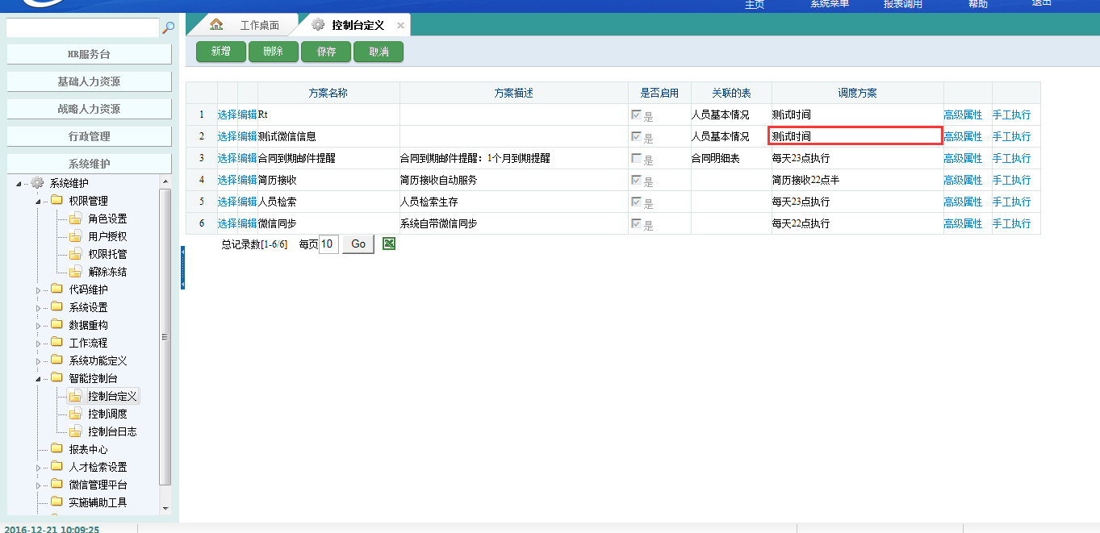

图1

1. 点击高级属性显示下图 【所有设置完之后把几个保存都点击下】

(1)、属性设置页签

基本属性 设置调度方案、关联条件

信息内容 选择发送内容及方式：微信/邮件

自动处理 发送之后处理语句编写

(2)、设置调度语句控制

点击设置会显示【图3】

(3)、调度方案

微信消息或者邮件发送选择第一个,其他根据具体情况设置

(4)、发送消息接收者设置

两个字段选择A0188即可

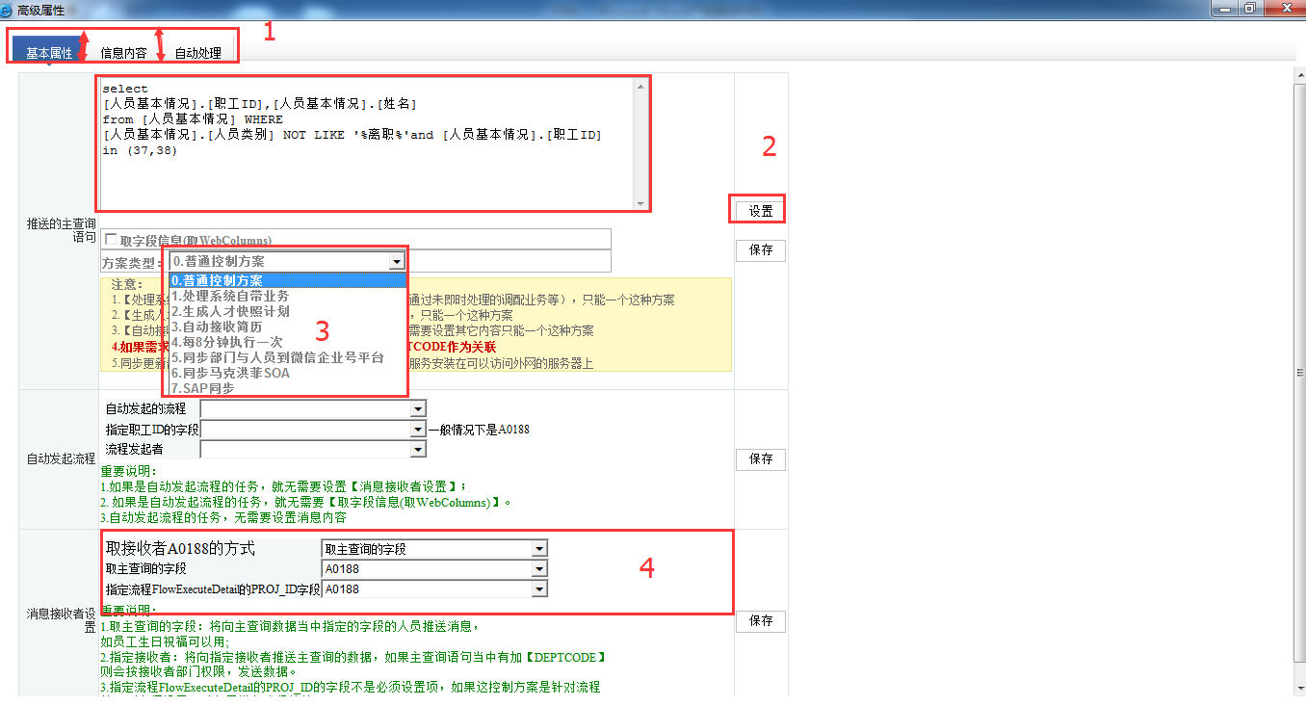

图2

1. 控制语句编写

(1)、点击设置弹出【图3】

(2)、点击增加可以增加并显示关联表”(3)显示”

(3)、显示关联表

(4)、语句编写

所有字段在下方选择，否则可能造成发送不出的影响,如双击不了字段可，控制台的关联表再选择

第一个字段一定是A0188

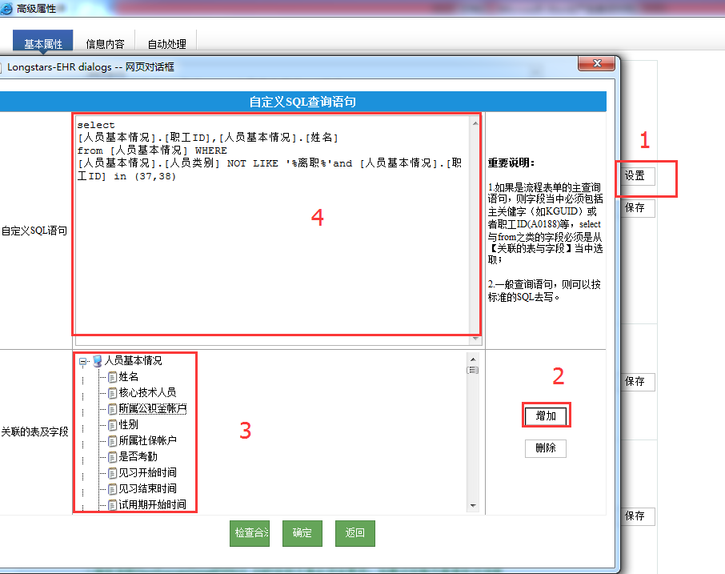

图3

1. 信息发送内容

(1)、选择发送方式

电子邮箱、手机短讯/微信、全部

(2)、控制语句显示字段内容

(3)、推送短讯/微信消息内容

(4)、推送邮件内容

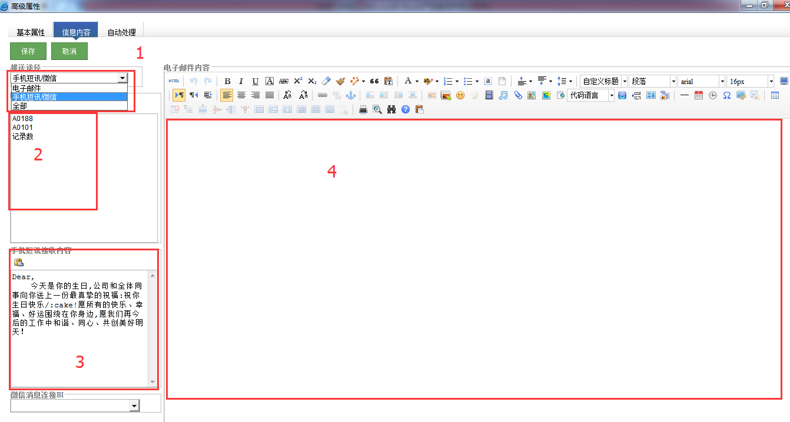

图4

1. 智能平台安装问题

极个别可能以前版本问题，卸载不干净或其他状况提示【图5】，右键卸载即可

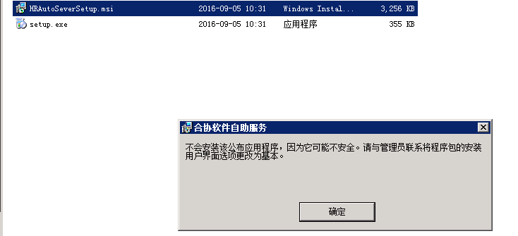

图5